连州小学入学网上报名操作指引

报名步骤
- 登录微信搜索清易办小程序或者微信扫一扫以下二维码，进入清易办小程序。

- 在清易办小程序首页-点击入学报名--选择连州市区划，可以查看招生方案、在线报名、查询报名结果（x月x日0点后开放报名）。
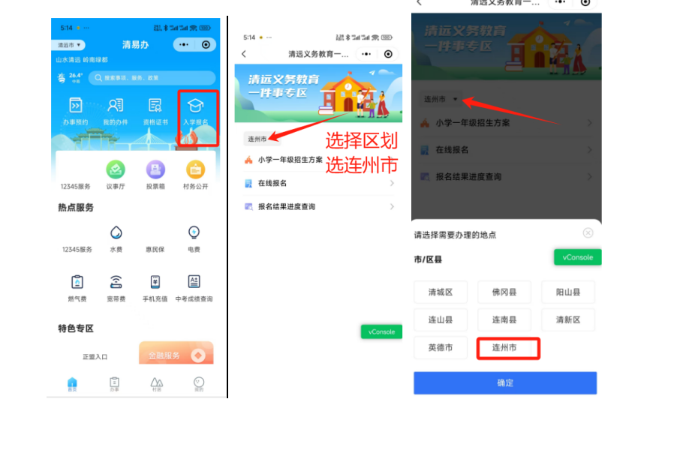
- 点击“在线报名”，家长可以查看自己小孩所属的类别，点击对应类别进入办事指南页面，可以查看所需上传的材料和可以报名学校的信息（学校名称、办公电话、办理地址、办公时间），点击更多学校可以查看所有学校信息。
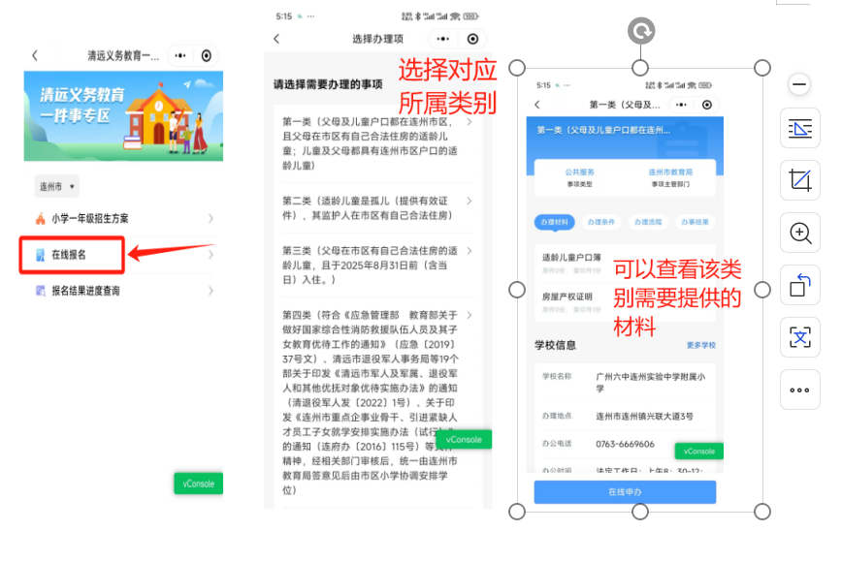
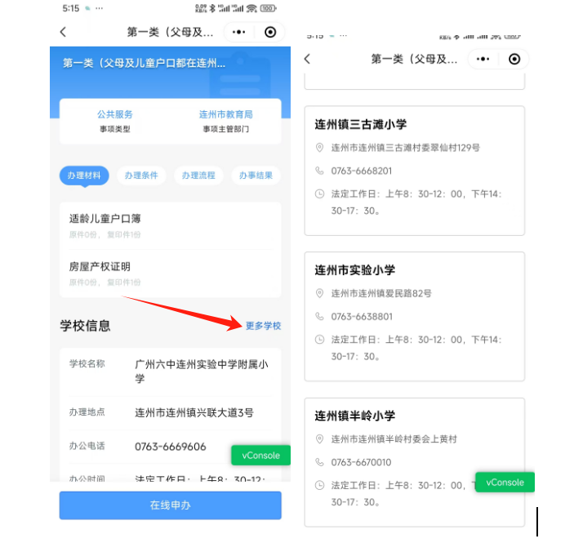
- 点击“在线申办”后
（1）点击授权，获取电子证照信息，打开“广东省个人数字空间“，数字空间登录操作，进行人脸识别登录，按操作提示开始人脸识别验证，人脸识别完成后，返回个人数字空间，勾选所有授权证照以及授权声明，点击签署授权，完成授权操作后，点击·关闭页面。（提示：在上传材料阶段，已关联电子证照的材料，系统会自动带出无需再上传附件，其他材料按实上传，如取消授权则所有材料都要按需上传。）
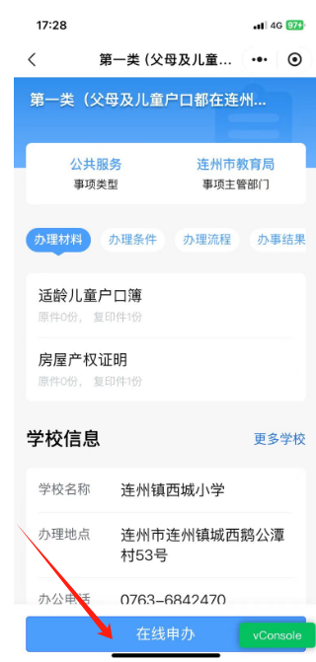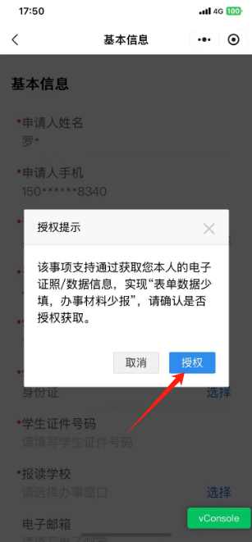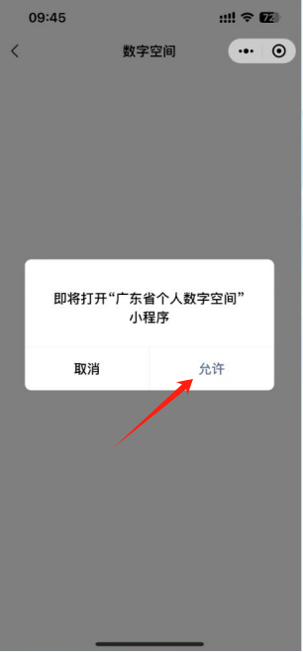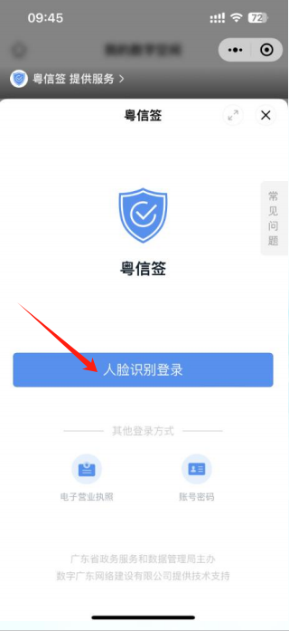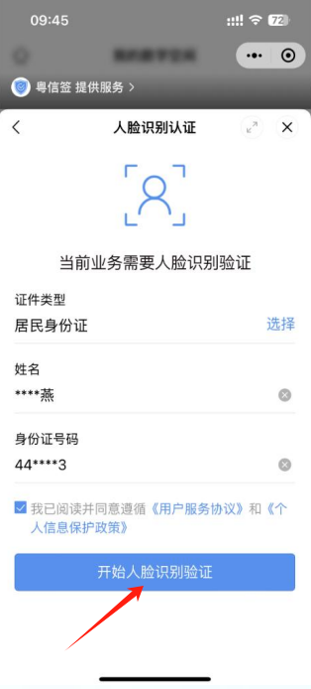

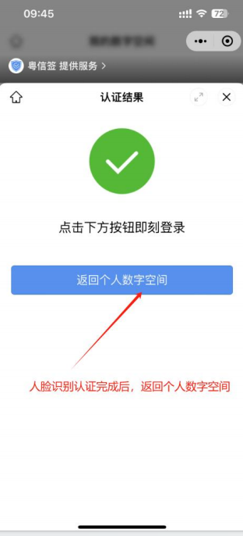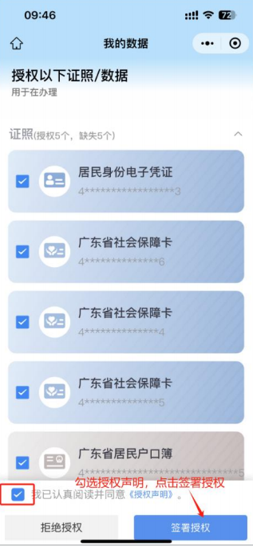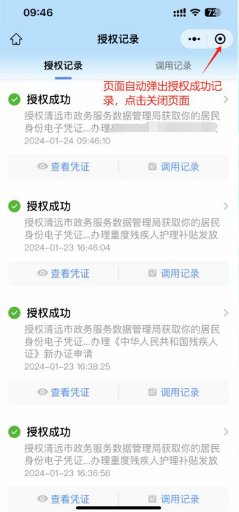
- 可以点击取消不进行授权，则所有材料都要按需上传。
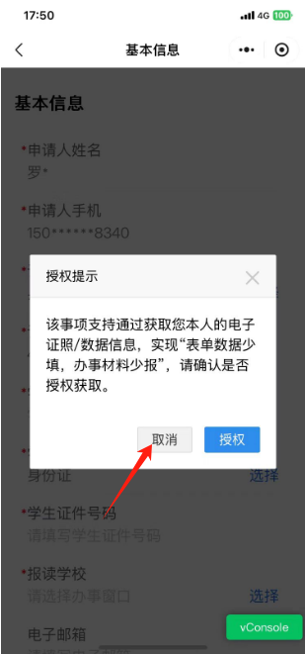

5、完成授权，进入基本信息填写页面，需要填写报名小孩的姓名和证件号码以及报读学校，输入的身份证号码如不符合报名要求则不允许进行下一步。填写完点击下一步。
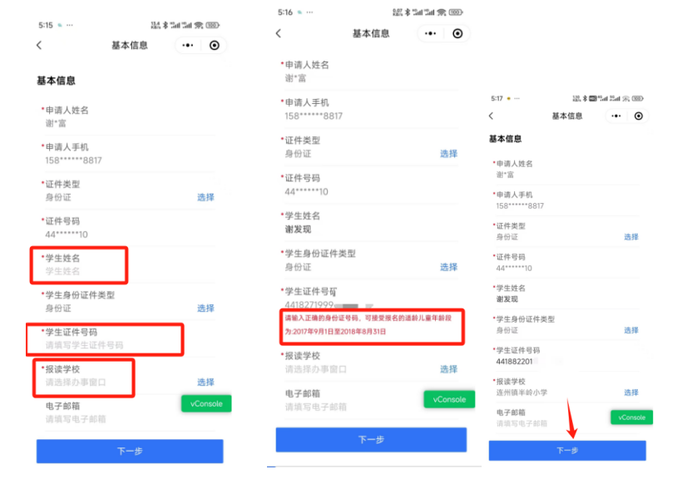
6、填写户籍信息、居住信息和亲属信息，如无 可以填无，填写完成点击“下一步”。
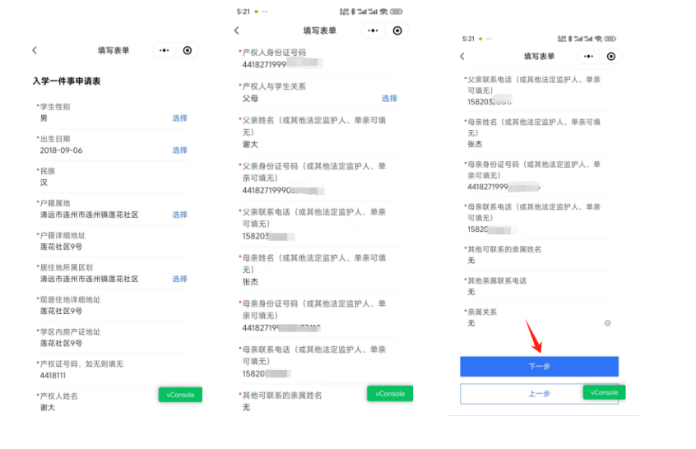
7、上传附件材料，可以通过拍照方式上传，或者上传相册、文件夹里面提前准备好的材料，上传完点击“下一步”。
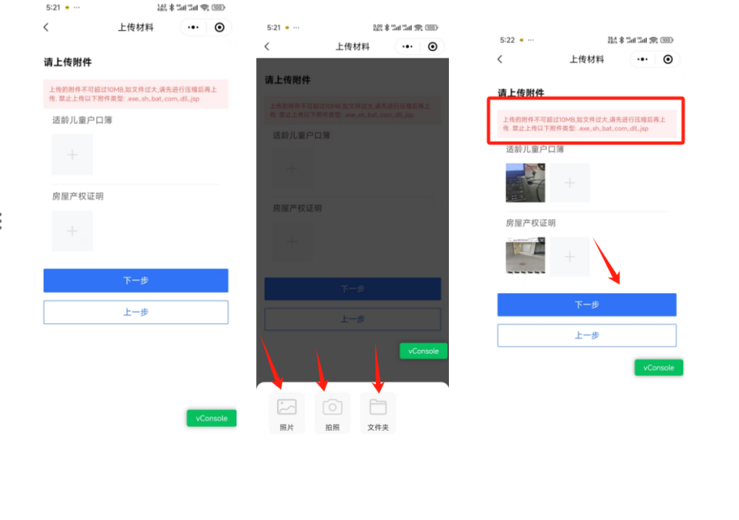
8、最后进入信息确认页面，可以检查前面填写信息是否有误，有误可以返回上一步进行修改，没问题点击“确认提交”完成报名流程。（注意：一个学生只能网上报名一次，不能重复报名，请家长确认好信息在点击提交）
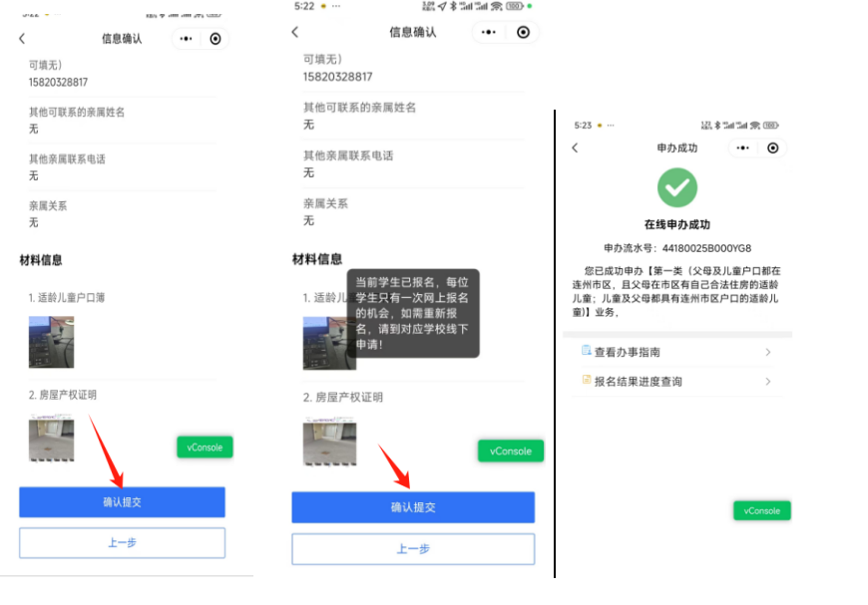

查询报名进度和结果
在清易办完成网上报名后，可以查询小孩报名进度，点击“报名结果进度查询”--“进度详情”。查看小孩报名学校、类别等信息。
